Page | Activity | Answers
p.2 | Think Ahead | *Draw your own answer.
p.3 | Sentence Patterns | A.  1) The Princess  2) will sleep  3) for 100 years  B.  “The Princess will sleep for 100 years.”
pp.4~5 | Words to Know | A.  1) put away  2) spell  3) spinning wheel  4) kiss  5) needle
B.
1) comes
2) falls
3) forget
4) wakes
pp.6~7 | Meet the Characters | 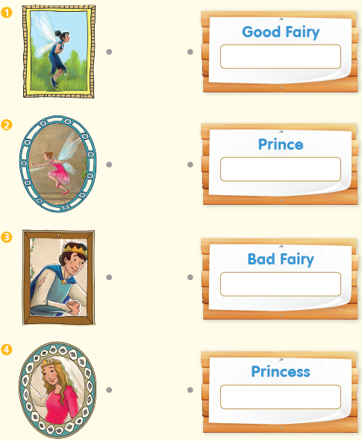  A.
B.
1) die
2) place
pp.8~11 | Comprehension | A.  1) F  2) T  3) F  4) T
B.
1) A fairy
2) 100 years
3) He kisses her.
4) They get married.
C.
1) spinning, spell
2) sleeping, kiss
D.
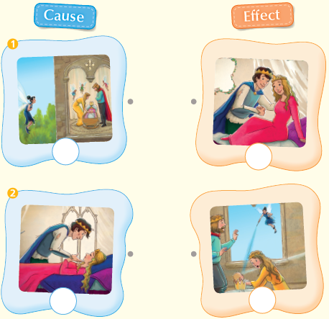

pp.12~13 | Review Quiz | A.  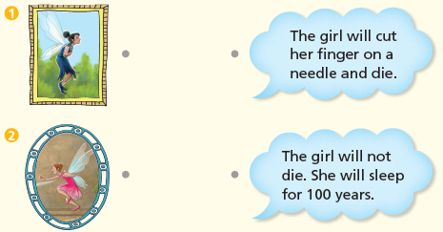
B.
1) spell
2) needles
3) puts away
4) spinning wheel
5) kiss
C.
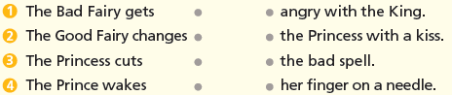

D.
1) b
2) a

E.
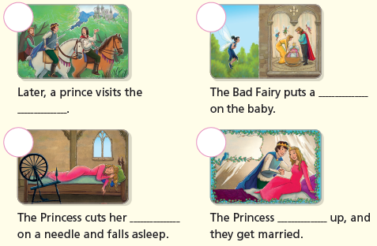

p.15 | Book Report | <Summary>  baby, spell, cuts, asleep, wakes  <Lesson>  powerful

